

Qticket

Infologic

Manual de usuario

Multimedia



|  |  |
| --- | --- |
| Multimedia |  |

**Objetivo: Analizar el funcionamiento del submodulo de multimedia**

**Descripción de uso:** Estimado usuario en este submodulo podrá crear, editar y eliminar

Multimedia en un Centro de Servicio.

**Controles utilizados**

|  |  |  |  |
| --- | --- | --- | --- |
| boton limpiar | Botón que permite seleccionar cuantos datos mostrar en la tabla. | calendario | Ícono que permite editar un archivo multimedia |
| regresar a listado | Icono que permite añadir un nuevo archivo multimedia |  | iconos que permiten desplazarse en las tablas del submodulo |
| lupa | Botón que permite regresar a la pagina principal de multimedia | lupa | Botón que permite eleiminar un archivo multimedia |
| lupa | Botón para seleccionar un archivo multimedia y subirlo |  | Botón de calendario para seleccionar un rango de fecha |
| lupa | Permite realizar la búsqueda de un archivo en específico |  | Permite guardar el archivo multimedia subido |
|  | Botón que permite ver registro multimedia y la información del mismo. |  | Icono que permite visualizar un archivo multimedia |
|  |  |  |  |

**Pasos a seguir**

Ingresar a la siguiente dirección**_________________** la cual le mostrará una pantalla en donde debe ingresar su usuario y clave, luego hacer clic en el botón Ingresar.

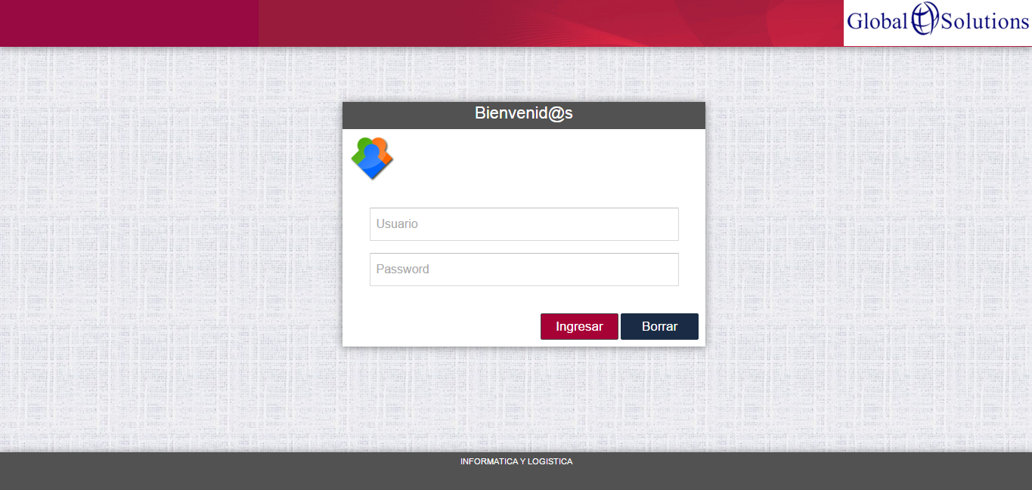

Se le mostrará la siguiente pantalla de inicio.

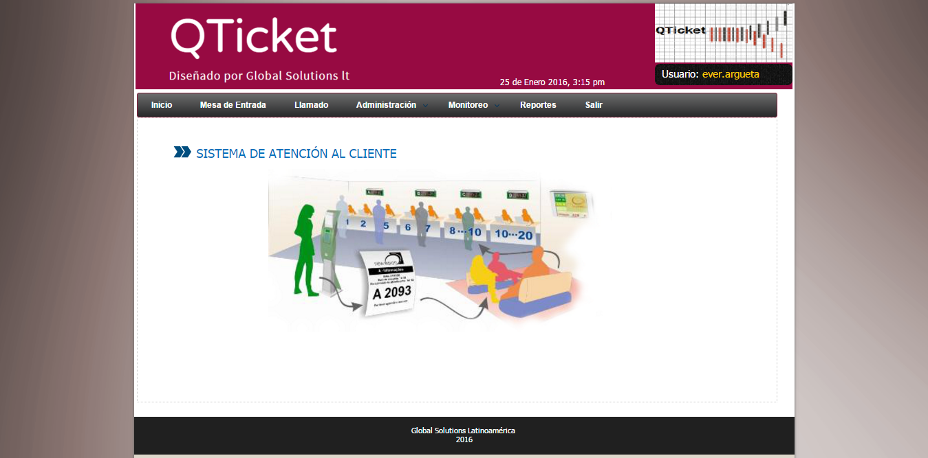

En el menú principal buscar la opción del módulo de administración y seleccionar el sub módulo de **Multimedia**

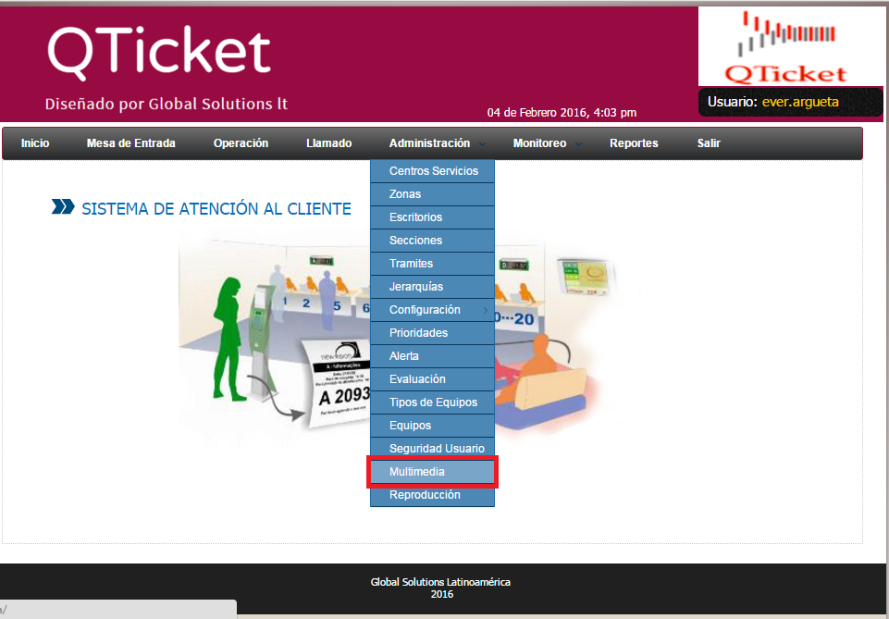

A continuación se muestra la pantalla principal del submodulo de multimedia, en la cual se muestra el catálogo de videos subidos, con diferentes opciones a realizar.

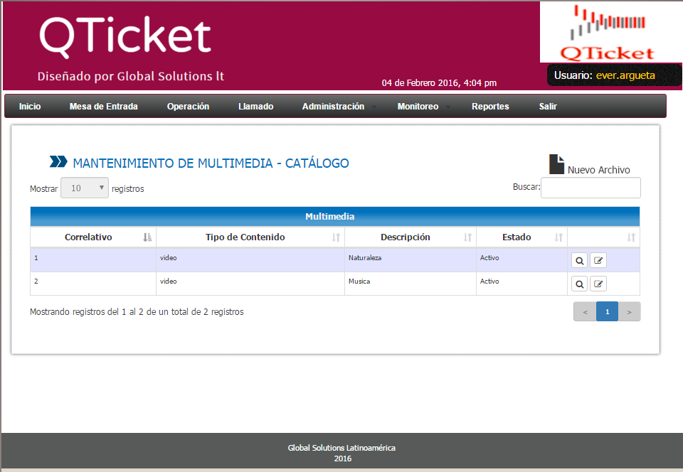

**Añadir nueva multimedia**

Damos clic al icono de agregar nuevo archivo multimedia

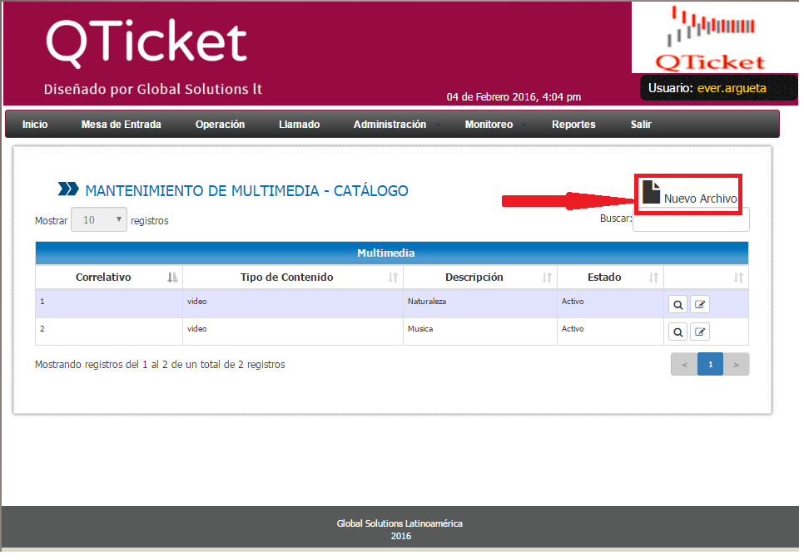

A continuación se muestra la pantalla principal para añadir nuevo archivo y se deben seguir los siguientes pasos:

1) Se selecciona el tipo de archivo que se quiera subir Audio/Video

2) Se deberá dar clic en el botón seleccionador de archivos e ir a buscar el archivo en el lugar donde lo tenemos alojado

3) Ingresamos la duración de dicho archivo ya sea video o audio en Horas/Minutos/segundos

4) Se ingresará el rango de fecha en que estará vigente el archivo

5) Seleccionamos estado del archivo Activo/inactivo

6) Ingresamos la ruta hacia el archivo

7) Ingresamos una breve descripción del archivo

8) Guardamos el archivo dando clic al icono de guardar

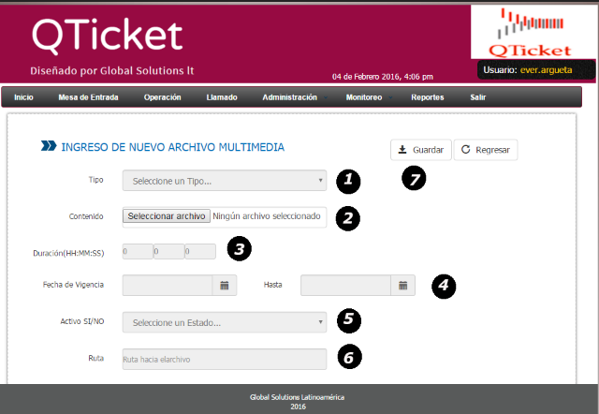

**Ver registro**

Damos **clic al botón de ver registro**

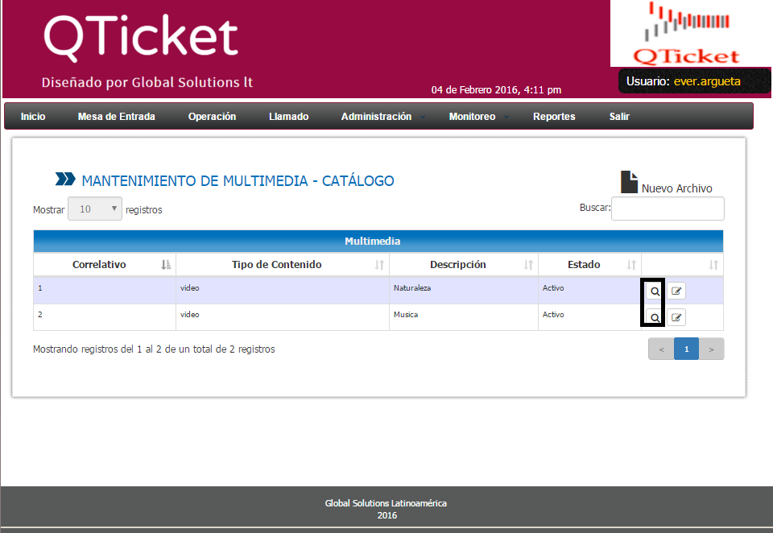

Nos aparecerá la información del archivo que deseamos ver

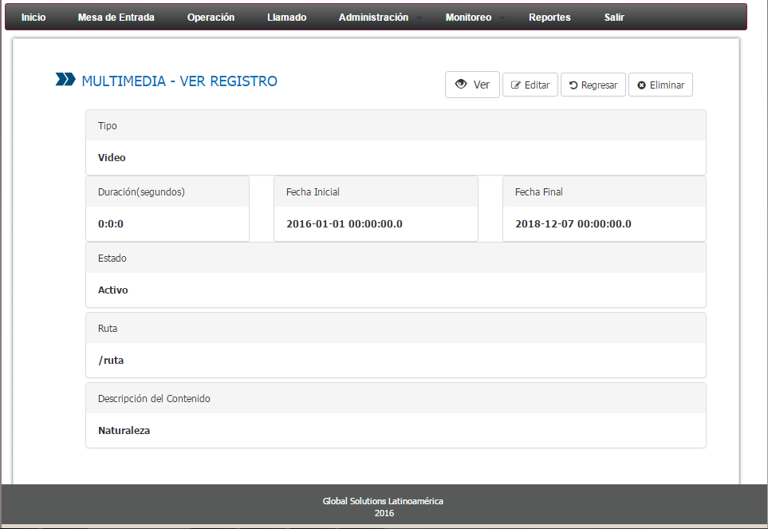

**Visualizar archivo de video**

Damos clic en el icono visualizador de archivos, nos aparecerá una ventana emergente con el archivo multimedia.

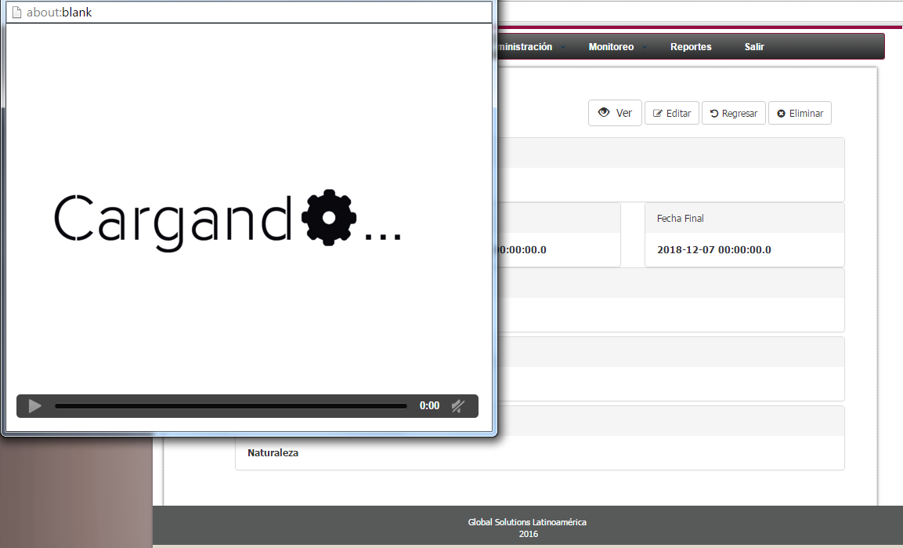

**Editar registro**

Para editar el registro de un video damos clic en el icono de editar registro

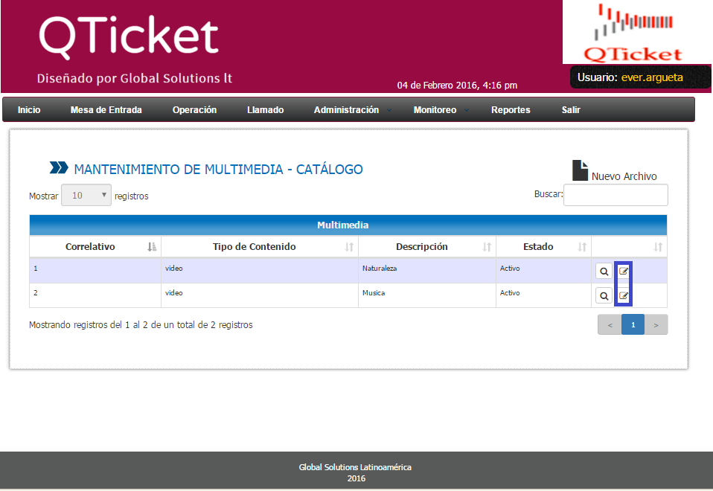

Nos muestra la pantalla principal de la edición de un archivo multimedia, y se editara la información que se desee cambiar.

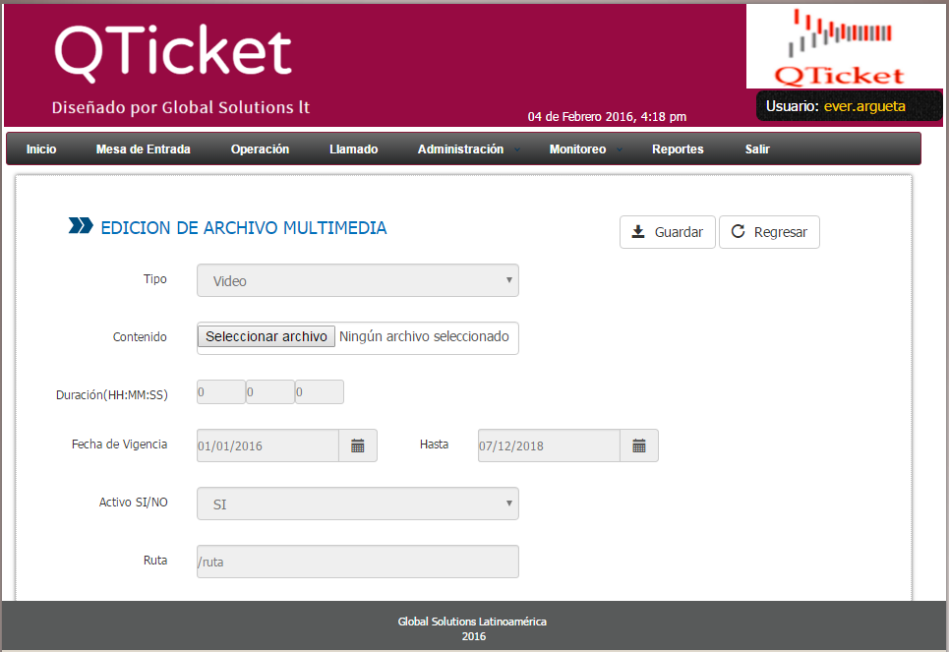

**Eliminación de un archivo**

Para la eliminación de un archivo nos vamos a la opción de ver registro y damos clic en el icono de eliminar registro.

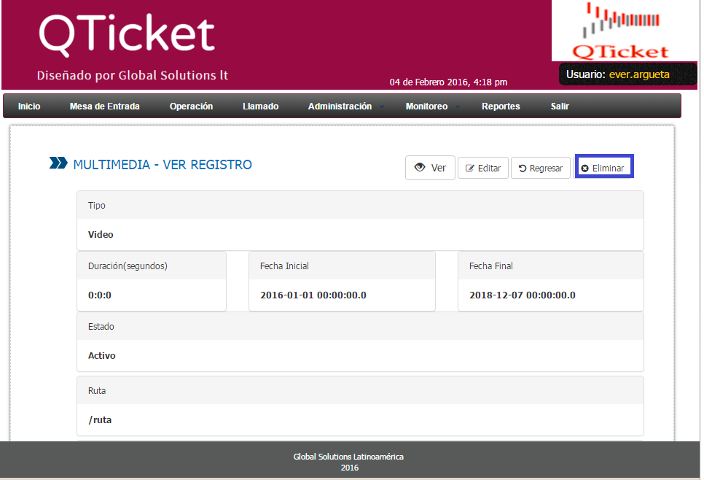

**Alertas**

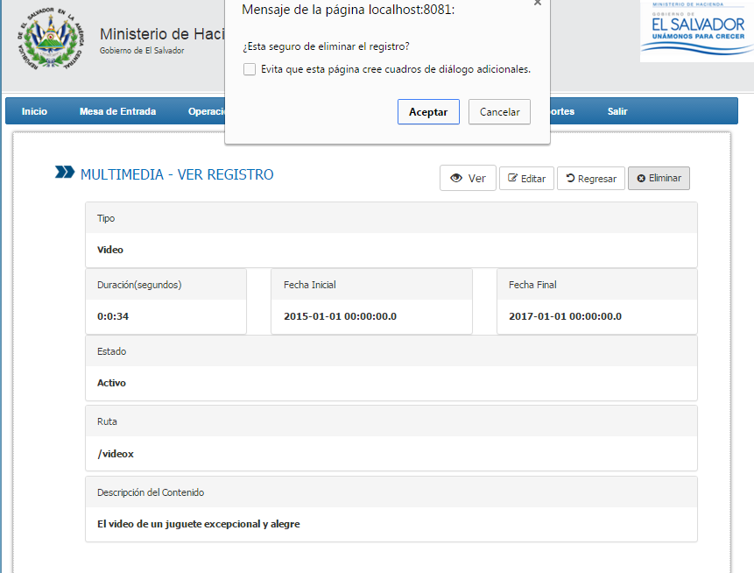Al querer eliminar un archivo nos mostrara el siguiente mensaje de confirmación

|  |  |
| --- | --- |
|  |  |

|  |  |
| --- | --- |
|  |  |

Ministerio de Hacienda 2015  
Boulevard de los Héroes No. 1231, San Salvador  
República de El Salvador, C.A.  
PBX (503) 2244-3000 / 2237-3000  
ssc-web-3.0-14042015-124024